«Психиатрия-наркология »
Программа ординатуры
Требования к слушателю: Наличие высшего медицинского образования (законченный лечебный факультет, педиатрический факультет .
Диплом специалиста или магистра (после 2017 года – только специалитет по программам "Лечебное дело" или "Педиатрия").

Выдаваемый документ смотреть в разделе «Документ об окончании программы».

Цель программы:
Основная цель ординатуры по специальности «Психиатрия-накрология»– подготовка высококвалифицированных врачей, способных: диагностировать и лечить психические и наркологические расстройства, а так же овладеть методами диагностики:
Психических заболеваний (шизофрения, биполярное расстройство, депрессия, тревожные расстройства и др.).
Наркологических расстройств (алкоголизм, наркомания, токсикомания, зависимость от ПАВ).
Изучить современные подходы к терапии (фармакотерапия, психотерапия, реабилитация) и уметь оказывать специализированную медицинскую помощь, так же проводить профилактику и реабилитацию

Преимущество нашей ординатуры :
1. Диплом Гос Образца
2. Личная терапия у наших ведущих специалистов
3. Практикум/Стажировка в нашем стационаре
4. Закрепленный наставник
5. Демонстрационные сессии
6. Участие в клинических разборах
7. Психотерапевтические группы
8. Рассрочка на обучение или скидка при полной оплате

Начало обучения: СЕНТЯБРЬ 2025

Ординатура Психиатрия- Наркология

ОРДИНАТУРА ПО ПСИХИАТРИИ-НАРКОЛОГИИ
Блок 1. Психиатрия (психодиагностика, классификация) |  | 3 астр=4 акад=1 занятие
Тема |  | Астр. часы | Акад.  часы | СР | Всего | СЕМИНАРЫ (акад.ч)
1 | Основы клинической психологии | 12 | 16 | 24 | 40 | 12
2 | Основы психиатрии | 15 | 20 | 72 | 120 | 28
3 | Основы детской психиатрии | 12 | 16 | 60 | 100 | 24
4 | Нейропсихиатрия | 9 | 12 | 36 | 60 | 12
5 | Нейропсихология | 12 | 16 | 36 | 60 | 8
6 | Клиническая суицидология | 9 | 12 | 30 | 50 | 8
7 | Аддиктология | 12 | 16 | 66 | 110 | 28
8 | Расстройства личности | 15 | 20 | 30 | 50 | 20
9 | Тревожные и обсессивно-компульсивные расстройства | 12 | 16 | 36 | 60 | 8
10 | Аффективные расстройства | 12 | 16 | 36 | 70 | 8
11 | Психосоматические и соматоформные расстройства (расстройства телесных ощущений и переживаний) | 12 | 16 | 42 | 70 | 12
12 | Сексуальные расстройства | 9 | 12 | 30 | 50 | 8
13 | Нейрокогнитивные расстройства | 12 | 16 | 60 | 100 | 24
14 | Расстройства, специфически связанные со стрессом | 12 | 16 | 36 | 60 | 8
15 | Расстройства шизофренического спектра | 12 | 16 | 36 | 60 | 8
16 | Психодиагностика в практике клинического психолога, психиатра и психотерапевта | 18 | 24 | 54 | 90 | 12
17 | Методы лечения психических расстройств (психофармакология) | 12 | 16 | 48 | 80 | 16
18 | Индивидуальные консультации | 6 | 6 | 0 | 6
19 | Практикум (Демонстрационные сессии) | 15 | 20 | 0 | 20
20 | Психотерапевтические группы | 15 | 20 | 0 | 20
21 | Клинические разборы, практическая работа | 15 | 20 | 0 | 20
Блок 1. ИТОГО: |  | 258 | 342 | 732 | 1296 | 244
Блок 2. Психотерапия

№ | Тема | Астр. Ч. | Ак.ч. | С/П | Всего
22 | Основы психотерапии и психологической коррекции в работе с различными видами расстройств | 30 | 40 | 70 | 110
23 | Групповая психологическая помощь лицам с психическими расстройствами и кризисными состояниями | 15 | 20 | 50 | 70
24 | Психологическая помощь семье и детям | 15 | 20 | 50 | 70
25 | Консультирование при психологических травмах | 12 | 16 | 54 | 70
26 | Индивидуальные консультации | 6 | 6 | 0 | 6
27 | Практикум (Демонстрационные сессии) | 15 | 20 | 0 | 20
28 | Психотерапевтические группы | 15 | 20 | 0 | 20
29 | Клинические разборы, практическая работа | 15 | 20 | 0 | 20
30 | Дополнитеные предметы | 69 | 92 | 138 | 230
31 | Практикум (Стажировка в отделении) | 1806 | 2408 | 0 | 2408
Блок 2. ИТОГО: |  | 1998 | 2662 | 362 | 3024 | 8
32 | Консультация перед итоговой аттестацией | 3 | 4 |  | 4
33 | Итоговая аттестация | 6 | 8 | 12 | 20
ИТОГО: |  | 2256 | 3004 | 1094 | 4320 | 252

Формат обучения:
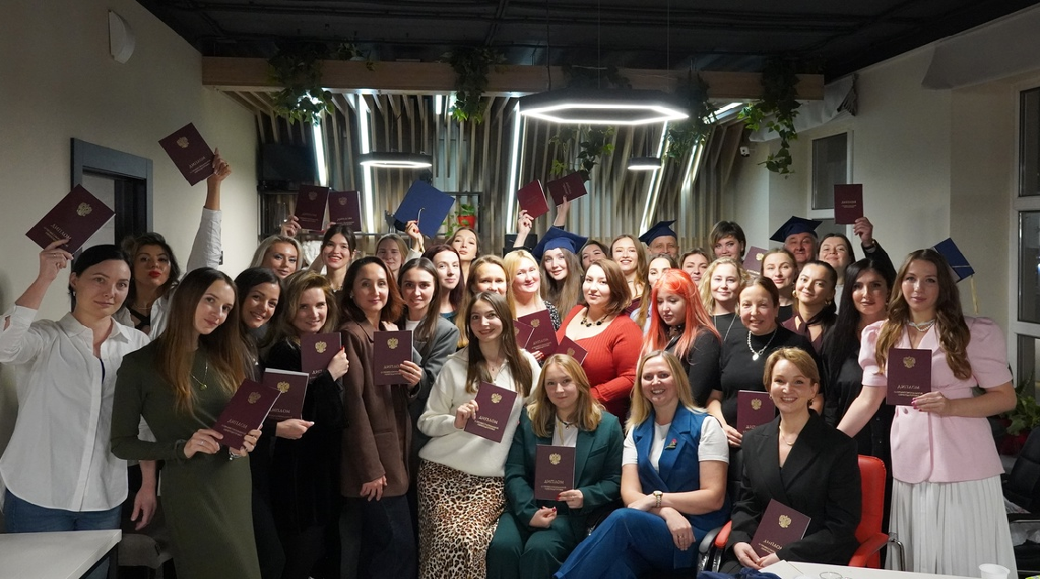
- Формат обучения: очный (присутствие)
- Объем программы – 4320 ак. часов
- Длительность обучения – 48 месяцев
- Учебные дни по расписанию

Изучаемые дисциплины

Условия допуска к итоговой аттестации:

отсутствие академической и финансовой задолженности, присутствие (посещение) не менее 75% занятий.
После завершения обучения проводится итоговая аттестация, состоящая из двух частей: проверка теоретический знаний и умение применять полученные знания на практике.

КОНТАКТЫ:

Адрес: 420083, г. Казань, ул. Ясеневая, д.64
Тел. 8 9869027776 E-mail: psy@ins-i.ru Сайт: www. ins-i.ru

Итоговая аттестация:
Формы обучения аттестация будет проходит в очном формате

Документ об окончании программы ( образец)
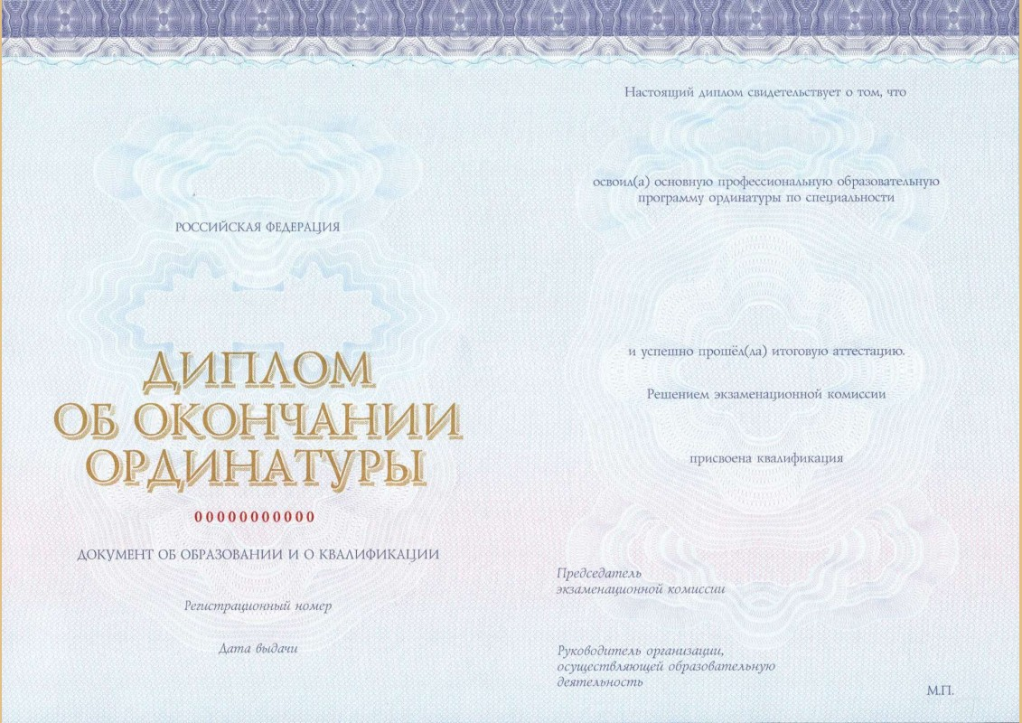

Стоимость обучения:

Стоимость одного года обучения - 270 000 рублей
При заключении договора вносится предоплата 10%, дальнейшая оплата возможна ежемесячными платежами скидка 10% для выпускников Института «Инсайт» прекращает действие за 7 дней до начала обучения
Примечание:
Первичную аккредитацию Вы проходите самостоятельно. Условия аккредитация уточнять в аккредитационном центре по месту проживания.
_________________________________________________________________________________

Документы, необходимые для приёма на обучение:
1) Диплом о высшем образовании - специалитет по одной из специальностей: "Лечебное дело", "Педиатрия"
2) Действующий диплом об окончании вуза
3) Выписка из аккредитации
4) -скан -копию паспорта 3-4 и 5 страниц ( актуальное место регистрации)
5) -скан-копию СНИЛС
6) -электронную почту
7)-адрес регистрации по месту жительства
8)-почтовый адрес для корреспонденции
9)-св-во о смене фамилии при наличии

10) Если плательщиком будет организация, в этом случае потребуется карточка – партнёра

